2.hf i Hamburg
29. september - 3. oktober 2025

Du sidder nu med en velkomst-folder til Hamburg, hvor du får præsenteret og arbejdet med temaer, som er i fokus på vores studietur:
- Folkedrab i Tyskland i forbindelse med det nazistiske styre 1933-1945 (Historie)
- Brandbombningen af Hamburg 1943-Operation Gomorrah (Historie)
- Protestantisk kristendom i Hamburg (Religion)
- Hamburger Kunsthalle (Dansk)

Kort om Hamburg og Tyskland

- Tyskland er et demokrati og Tyskland er republik, med en præsident. Der er 16 delstater i Tyskland og Hamburg er en af dem. Danmark er et demokrati med en monark: Kong Frederik.

- Hamburg er den næststørste by i Tyskland efter Berlin og den ottende største by i Europa.

- Hamburg ligger ved floden Elben og er en af Europas travleste havne.

- Tyskland blev efter Anden Verdenskrig splittet op i Vesttyskland og Østtyskland. Vesttyskland eksisterede i perioden 1949 til 1990. Hamburg var en del af Vesttyskland.

- Under den kolde krig 1946-1989 var Hamburg en del af Vestblokken. Østblokken blev styret af USSR. Danmark var en del af Vestblokken under den kolde krig.

- Siden 1955 har (Vest)Tyskland været medlem af Nato og var med til at grundlægge EU i 1957 (der dengang hed EØF). Danmark er også medlem af Nato (siden 1949) og EU (der dengang hed EF siden 1973).

- I Tyskland bor der ca. 83 mio. mennesker. I Hamburg bor der ca. 2 mio. mennesker I Danmark bor der ca. 6 mio. mennesker.

- Hamburg er kendt for fodboldklubberne Hamburger SV og FC St. Pauli, der begge spiller i Bundesligaen.

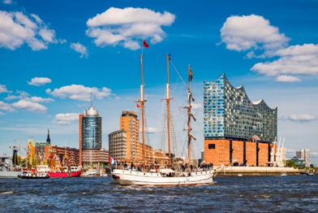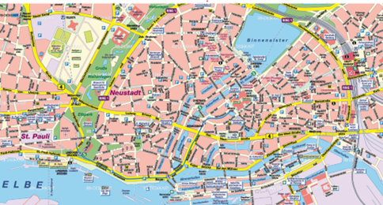

Historiefagligt tema: Jødeforfølgelse og folkedrab i det nazistiske Hamburg 1933-1945.
Hvorfor arbejde med jødeforfølgelse og folkedrab i Hamburg?
Hamburg var en storby i Nazityskland.
Der har været jøder i Hamburg siden det 14. århundrede. Før 2. Verdenskrig var Hamburg den by i Tyskland med det største jødiske samfund. Nazisternes jødeforfølgelse og folkedrab gik hårdt udover jøderne: Det jødiske samfund gik fra ca. 17.000 jøder til et par hundreder.
Lidt udenfor Hamburg ligger koncentrationslejren Neuengamme (1938-1945). Udover selve lejren bestod den af over 85 satellitlejre, hvor omkring 100.000 fanger blev holdt fanget og udsat for tvangsarbejde med bl.a. produktion af mursten, sult og mishandling. Halvdelen af fangerne (ca. 50.000) omkom i Neuengamme. Mange af fangerne i Neungamme var ikke jøder, men andre samfundsgrupper, som nazisterne ikke tolererede. Det var fx polakker, homoseksuelle, Jehovas Vidner og kommunister.
Neuengamme var ikke en udryddelseslejr ligesom Auschwitz, men den udviklede sig alligevel til en af de værste koncentrationslejre med hårdt og dødeligt arbejde, rå vold og umenneskelige levevilkår.
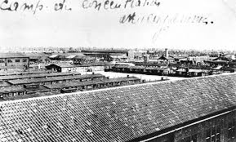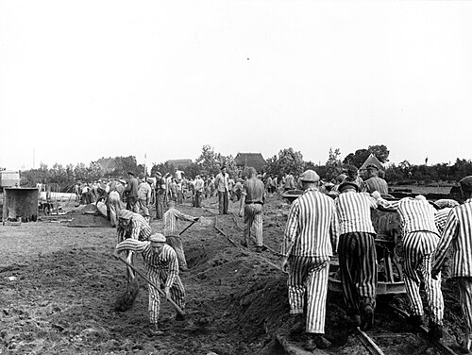
Til sammenligning har der været et jødisk samfund i Danmark siden 1600-tallet med en stigning fra 1700-1800-tallet, men der er færre synagoger og ikke et jødisk kvarter i København, som der var i Hamburg. De fleste danske jøder nåede at flygte til Sverige i 1943, så få blev myrdet.
I Danmark var der ikke egentlige koncentrationslejre under 2. Verdenskrig.
Der var også danske fanger i Neuengamme. Da krigen sluttede, blev danske fanger afhentet af de hvide busser. 350 af de 6000 danskere overlevede ikke Neuengamme. Der var bl.a. lav dødelighed p.g.a. pakker fra Røde Kors.
Jødeforfølgelse samt folkedrab – historisk og aktuelt:
Der har været flere jødeforfølgelser i Europa fra middelalderen og frem. Eksempelvis i 1819 i Hamburg.
I nutidens Tyskland og andre steder i Europa er der fortsat antisemitisme.
Du kan evt. læse mere her: https://www.kristeligt-dagblad.dk/kultur/tyske-joeder-melder-om-omfattende-antisemitisme
Der har været flere folkedrab gennem historien. Her er en oversigt:
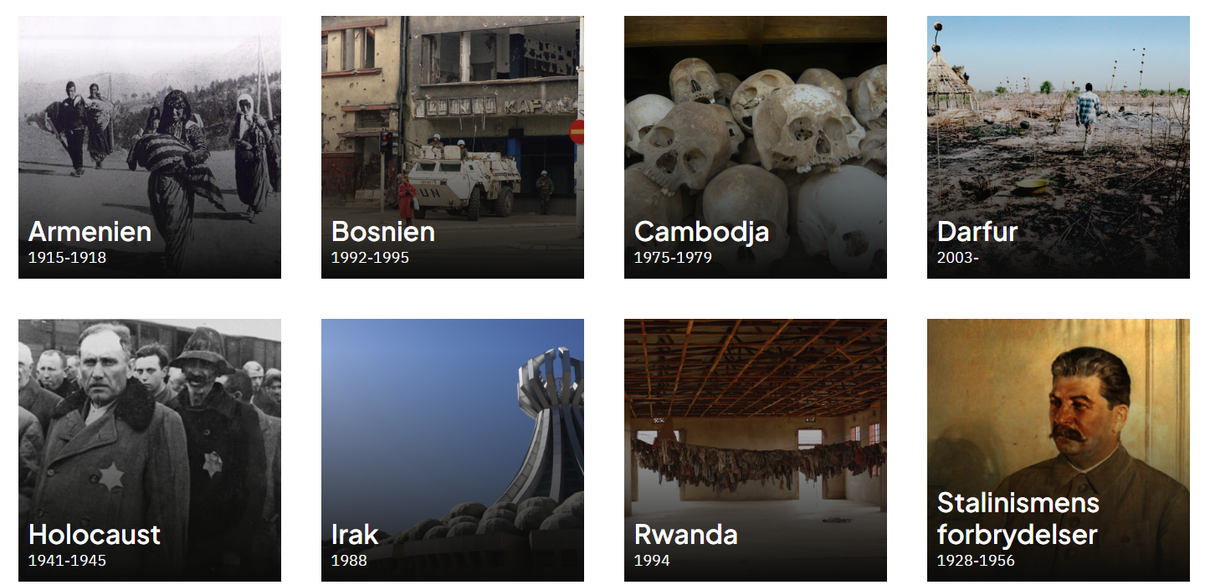
Sydafrika indgav den 29. december 2023 en klage mod Israel for folkedrab i Gaza ved Den Internationale Domstol (ICJ), som er en FN-domstol. Det kan vare flere år, før der kommer en domsafsigelse.
Nogle eksempler på jødeforfølgelse og folkedrab i nutidens Hamburg:
Ikke alle jøder blev dræbt af nazisterne. Der bor ca. 2500 jøder i nutidens Hamburg. Der er en ny synagoge og jødiske kirkegårde.
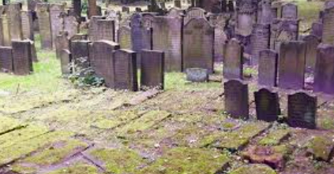 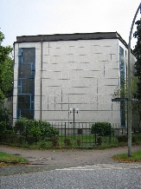 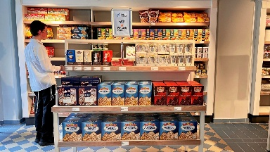

Der er synlige mindesmærker for de overlevende og de myrdede jøder fx snublesten, dvs. messingplader i fortovet foran de bygninger, hvor de dræbte jøder boede.
Der er også store mindesmærker.
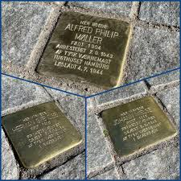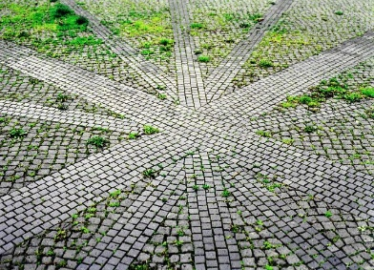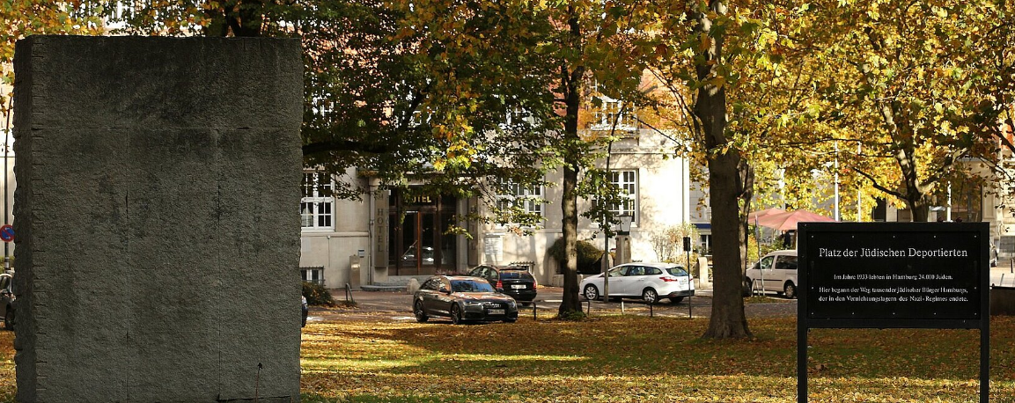
Jødiske kvarterer kan findes ved Altona og Grindelhof mv.
KZ-lejren Neuengamme lidt udenfor Hamburg fungerer i dag som et mindesmærke og museum.

Snublestens-konkurrence: Find i løbet af ugen flest mulige snublesten og tag billeder af dem. På busturen hjem vises billederne, vinderen kåres og præmien overrækkes.
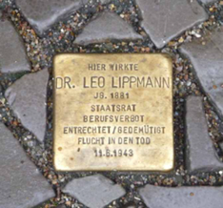

Kilder til forholdene i KZ-lejren Neuengamme:
Erindring af Kupfer-Koberwitz, der var fange i Neuengamme:
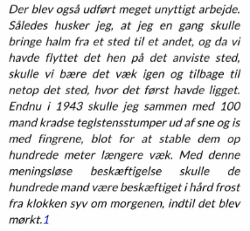

Tegning af fange Hans P. Sørensen. Tegnet i årene efter befrielsen:
Erindring af Paul Thygesen, der var fange i Neuengamme:
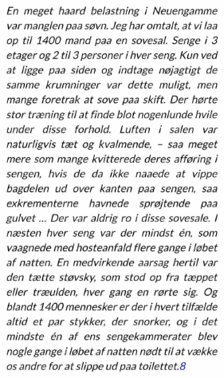

Brandbombningen af Hamburg 1943-Operation Gomorrah (Historie)
Hvad er Operation Gomorrah i 1943?
Hamburg er en tysk storby, og den spillede en central rolle under 2. verdenskrig, hvor byen var en del af Nazi-Tyskland. Hamburg var også dengang en strategisk vigtig by, fordi det er en havneby, hvor varer og krigsvåben kunne fragtes til og fra. Derfor blev Hamburg bombet af briter og amerikanere i perioden 1939-1945. Det britiske største bombeangreb ”Operation Gomorrah” i Hamburg skete i 1943, hvor over 30.000 mennesker døde, og bygninger blev lagt i ruiner.
Førstehåndskilde til bombningen af Hamburg i 1943:
Læs eller lyt til: https://www.kristeligt-dagblad.dk/historie/erika-var-6-aar-da-38000-mennesker-blev-draebt-i-hamborg-jeg-ville-ikke-graede
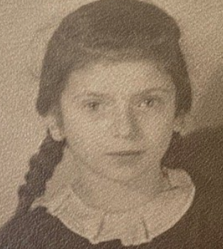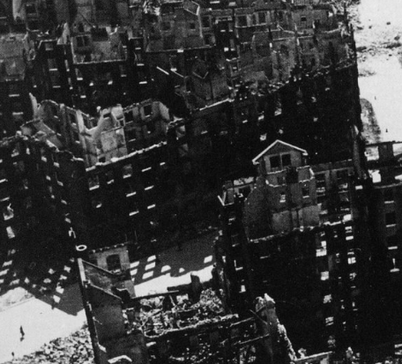

Kan man se levn fra bombningen i nutidens Hamburg?
Ja, det kan man godt. Man kan fx se ruinerne af St. Nikolaikirke, hvor der også er et museum om 1943-bombningen samt mindesmærker.
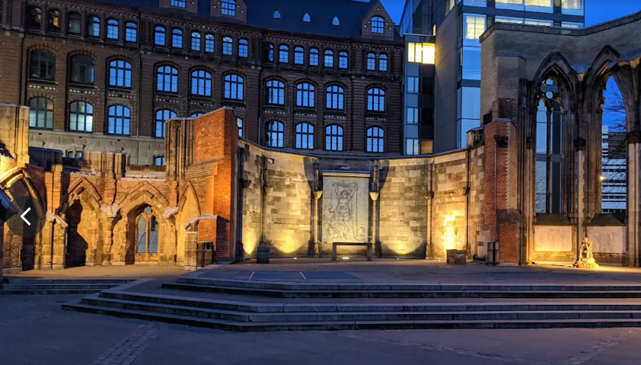 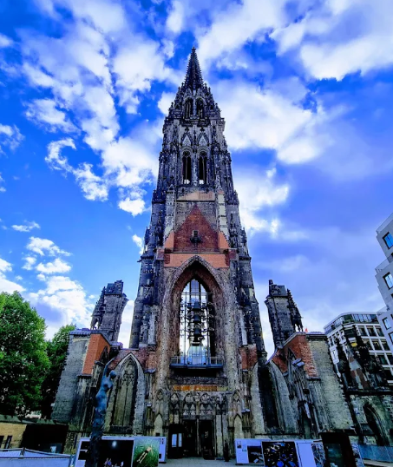
Hamburg blev genopbygget efter 2. verdenskrig, fordi den var så bombet, og derfor ser byen så moderne og ud nu.
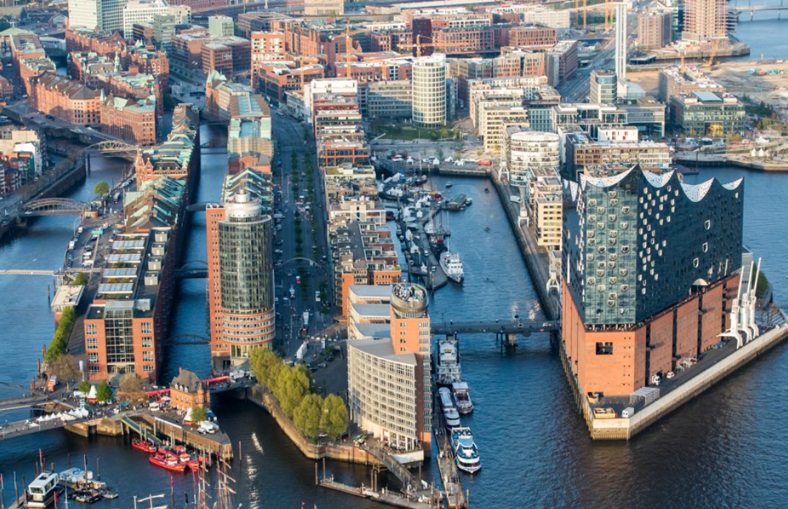
Kilder til Operation Gomorrah
Magdalena Zimmermann boede i sommeren 1943 i en lejlighed i Haynstrasse 33, der slap for de værste skader under luftangrebet på Hamborg. De følgende uddrag er fra to breve, som hun skrev til sønnen Georg, der var officer og udstationeret i Norge, og datteren Hanna, kaldet Hannele, som var ansat i arbejdstjenesten i Neuteich.

SELVE KILDERNE:
Hamborg, den 28. juli 1943
Kære Georg, mens der endnu kan sendes breve – det vil snart også ophøre – får du her de seneste nyheder. Vi lever endnu, men Hamborg eksisterer i bund og grund ikke længere. Vi har netop til fods (tre timer) været i Hamm og Hammerbrook [kvarterer i Hamborg] – intet hus er helt, kun ruinhobe, hele gader er styrtet samme, ligene ligger og flyder, overalt ugennemtrængelig os og røg. Det brænder stadig overalt. Opløsningen er i fuld gang, der er ikke længere noget politi – ingenting. Rakkerpak, udenlandske arbejdere og fanger i ruinerne. […]
I dag – klokken 8 om morgenen – hentede jeg vand fra Eisenlohrsweg, da alarmen lød. Luftværnsbatterierne, som der kun er få tilbage af, skød, og bomberne bragede – jeg fyldte i ro og mag mine to spande og luntede væk – nu ikke bange! Vi har stadigvæk dug på bordet og er ret stolte heraf. Men hvad der ellers skal blive af os – intet vand, intet undertøj; ingen forretninger eller kun ganske få, der fordeler de sidste varer – nej, Hamborg er for al tid fuldstændig tilintetgjort! […]
Vi er fuldstændig afskåret fra verden, hører intet nyt, ingen telefon, ingen radio, ingen aviser, men underligt nok stadig post […]. Det begynder at blive mørkt, og så sidder vi i mørke.

Hamborg, den 29. juli 1943
Kære Hannele, […] intet formår at beskrive, hvad vi må gennemleve her. En regering, der ikke kan beskytte sine kvinder og børn, er ganske enkelt forbryderisk. Helt afskåret fra verden ved vi ikke, om der allerede er revolution i Italien, eller om vi allerede har et militærdiktatur her. Begge dele forventer man her i byen.
Over halvdelen af Hamborgs indbyggere er flygtet, hvis de ikke er døde. Antallet af døde kan ikke fastslås – hundredtusinde!
Kære Hannele, gid jeg snart hører fra dig og Georg!

Par-det-rigtige-opgave

I det nedenstående skema er der en række begivenheder og årstal/tidsperiode; men begivenheden og årstallet/tidsperioden passer ikke sammen.
Sæt streger mellem begivenheden og det rigtige årstal/den rigtige tidsperiode.

Begivenhed | Årstal/tidsperiode
Den kolde krig | 1943
Vesttyskland og Østtyskland | 1949-1990
Operation Gomorrah: Bombning af Hamburg | 1990
Tysklands genforening | 1000-tallet
KZ-lejren Neuengamme | 1946-1989
Anden Verdenskrig | 1938-1945
Hamburg opstår som by | 1933-1945
Nazistisk diktatur i Tyskland | 1939-1945

Religionsfagligt tema: Protestantisk kristendom i Hamburg
I skal besøge den protestantiske kirke Hauptkirche St. Michaelis + Martin Luther-statue i Hamburg.
Det religiøse landskab i Hamburg i 2025:
-30% er protestanter – I Danmark er der flere, der er protestanter.
-10% er katolikker. I Danmark er under 1% katolikker.
-8% er muslimer. I Danmark er ca. 6% muslimer.
Byen har mange flere religioner. Den er meget mangfoldig.
I Tyskland har man ikke en Folkekirke. I Danmark har man en Folkekirke, som ca. 70% af befolkningen er medlem af.
I Tyskland er kirke og stat adskilt. I Danmark understøttes Folkekirken af staten.

Svar sandt eller falsk til følgende påstande:
1. Både katolikker og protestanter er kristne.
2. Katolikker tror på det gamle testamente i Bibelen. Protestanter tror på det nye testamente i Bibelen.
3. Treenigheden=Monoteisme ifølge kristendommen.
4. Treenigheden består af faderen, sønnen og Jesus.
5. Jesus’ genopstandelse giver den kristne håb om frelse efter døden.
6. Folkekirken er en protestantisk kirke.

Danskfagligt tema: Hamburger Kunsthalle
Hamburger Kunsthalle er et museum i Hamborg, Tyskland, som anses for at være et af det vigtigste kunstmuseer i Tyskland. Det åbnede i 1869 og indeholder udstillinger fra alle større epoker – fra middelaldermaleri til klassisk modernisme og samtidskunst. Blandt de kunstnere, der er repræsenteret på museet, er nogle af kunsthistoriens helt store navne som Caspar David Friedrich, Max Bechmann, Edvard Munch, Gerhard Richter og Sigmor Polka.
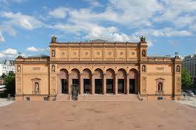

Stilarter indenfor malerkunsten

Nyklassicisme: Nyklassicisme er et stilbegreb, der var fremtrædende inden for kunst og arkitektur i årene omkring slutningen af 1700-tallet og begyndelsen af 1800-tallet. Nyklassicisme udspringer af oplysningstiden, hvor man var optaget af tanken om en ideel og fornuftstyret verden. De nyklassicistiske kunstnere tilstræbte antikkens idealer i deres kunst, idet antikken ansås for at være det ideelle billede på en verden i harmoni og orden.

De antikke idealer ses i de nyklassicistiske billeder både i form af valg af motiv, i komposition og i malemåde. Motiverne er ofte scener fra den antikke mytologi og historie. Figurerne i de nyklassicistiske malerier ligner ofte skulpturer, bærer antikiserede klædedragter eller er afbildet nøgne, ligesom det er almindeligt i den antikke kunst. Arkitekturen i sceneriet er også tit inspireret af den antikke arkitektur. Tematisk fokuserer nyklassicismen overordnet på skarpe kontraster fx mellem pligt og følelse, mellem mandigt og kvindeligt eller mellem krig og kærlighed. Disse kontraster er ofte understreget med tydelige virkemidler såsom stærkt lys mod dybt mørke, spændstige figurer figurer overfor sammensunkne og påklædte figurer overfor afklædte.
Romantik: Det romantiske betegner en tidsånd snarere end en bestemt stil. Romantikken var fremherskende indenfor billedkunst, skulptur, musik og litteratur i Europa især i den første halvdel af 1800-tallet. Centralt og især kendetegnende for den romantiske kunstner var ønsket om at dyrke individets frihed og uafhængighed, en kredsen om ulykkelige kærlighedshistorier og overvældende naturoplevelser og i det hele taget grænseoverskridende, sanselige og fantasistimulerende emner. De mest populære genrer var landskabsmaleriet og figurmaleriet.
I landskabsmaleriet udmøntede den romantiske følelse sig i en dyrkelse af naturen som mystisk og vild. Naturen blev et sted, der kunne stimulere og opildne menneskets længsler og et sted hvor individet kunne fortabe sig. Romantikken ses ofte som en modreaktion på nyklassicismen. De romantiske kunstnere var optaget af at udtrykke deres drømme og længsler på en umiddelbar og passioneret måde til forskel fra de nyklassicistiske kunstneres tilsyneladende mere fornuftsbetonede og stringente værker. Lidt forenklet sagt, brugte romantikerne farven som primært udtryksmiddel, mens linien var det vigtigste for nyklassicisterne.
Realisme: Når man bruger begrebet realisme om kunst generelt, betegner det værker, der i en eller anden forstand er virkelighedsnære eller viser noget virkelighedsnært. Her præciseres begrebet derimod specifikt i forhold til en særlig stil i fransk 1800-tals maleri. I 1800-tallets franske maleri havde realismebegrebet udgangspunkt i kunstnernes ønske om at inddrage den samtidige sociale virkelighed som motiv. Med den nye stil blev der vendt op og ned på maleriets rangorden, og motiver fra samtiden blev nu prioriteret højere end de traditionelle akademiske motiver med mytologiske eller historiske figurer. Den franske realisme fik en epokegørende betydning for malerkunstens udvikling.
Modernisme: Modernisme er et overordnet begreb, der ikke betegner én bestemt stil, men bruges indenfor kunsthistorien som en epokebetegnelse for ismer og værker fra ca. 1840 til 1960’erne. Modernismebegrebet indenfor billedkunsten knytter sig til modernitetens verdensbillede, der opstod i kølvandet på den enorme udvikling der skete i løbet af 1800-tallet: verdensbilledet blev mere fragmentarisk og kompliceret, og de forskellige politiske, ideologiske, religiøse og eksistentielle skred satte tydelige spor i kunsten.
Avantgarde efter avantgarde afløste hinanden med nye stilarter, der eksperimenterede med kunstens muligheder og nye motiver i en bevægelse væk fra det idealiserende, akademiske historiemaleri, der repræsenterede den gamle verdensorden. Endvidere blev den fotografiske teknik udviklet fra omkring 1840, og hermed blev der skabt et grundlag for en udvidelse af kunstbegrebet, der fik stor betydning for billedverdenen.
Impressionisme: Impressionisme har fået sit navn fra et maleri af Claude Monet, kaldet Impression, Soleil levant (Indtryk, solopgang). Billedet blev i 1874 vist på den første af de i alt otte oprindelige impressionistudstillinger i Paris. Et karakteristisk træk ved den impressionistiske stil er penselstrøgene, der enkeltvist er sat op overfor hinanden på lærredet. Man kan tydeligt se, hvordan maleren har arbejdet med farven som stof. Denne synliggørelse af selve maleprocessen bliver i dag opfattet som en kvalitet i sig selv, men i slutningen af 1800-tallet blev impressionisternes billeder betragtet som ufærdige og vanskelige at opfatte. Kunstnerne malede lysfyldte landskaber direkte på stedet eller af at male “det moderne liv” i storbyen. De foretrukne emner blev boulevarder, caféer og teatre – industrialismens spor i landskabet, med dens jernbaner, broer og fabrikker – eller mere øjebliksbetonede interiører og portrætter.

Symbolisme
Begrebet dækker bredt over tendenser indenfor billedkunst og litteratur i perioden fra ca. 1885 til 1910. De mest fremtrædende symbolistiske billedkunstnere i Frankrig i slutningen af 1800-tallet var: Puvis de Chavannes (1824-1898), Gustave Moreau (1826-1898), Odilon Redon (1840-1916) og Paul Gauguin.
Værker, der betegnes som symbolistiske, kredser om at udtrykke menneskets indre virkelighed dvs. drømme, følelser, idéer og tanker ofte af mystisk karakter. Forskellige dekorative figurer, linier eller farver i malerierne kan fx. symbolisere eller vække associationer til følelser, som kunstneren ønsker at udtrykke. Billederne sammenlignes ofte med musikstykker eller drømme, ved deres suggestive virkning, der forplanter stemninger videre i betragteren.
Symbolismen betragtes tit som en modreaktion på impressionismen med den noget forsimplede forklaring, at impressionisterne malede direkte og objektivt, hvad de så, mens symbolisterne malede subjektivt, hvad de tænkte på. I stedet kan man måske se symbolisternes subjektive udtryk som udsprunget af impressionisternes lige så subjektivt bestemte ønsker om at male lyset, som netop de oplevede det. Men indholds- og formmæssigt adskiller stilretningerne sig påfaldende i de færdige værker.

Opgave: marker under billedet, hvilken stilart, du tror det er.
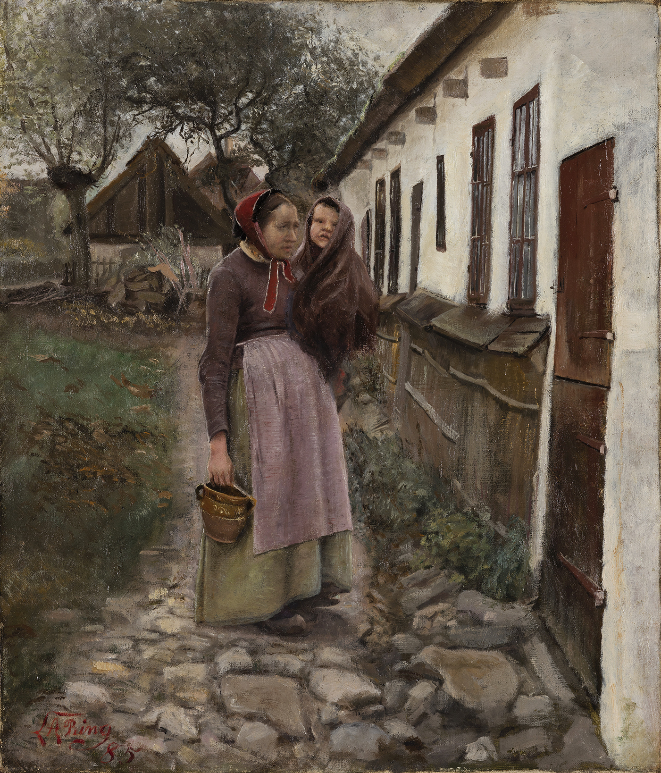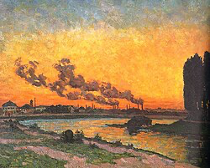
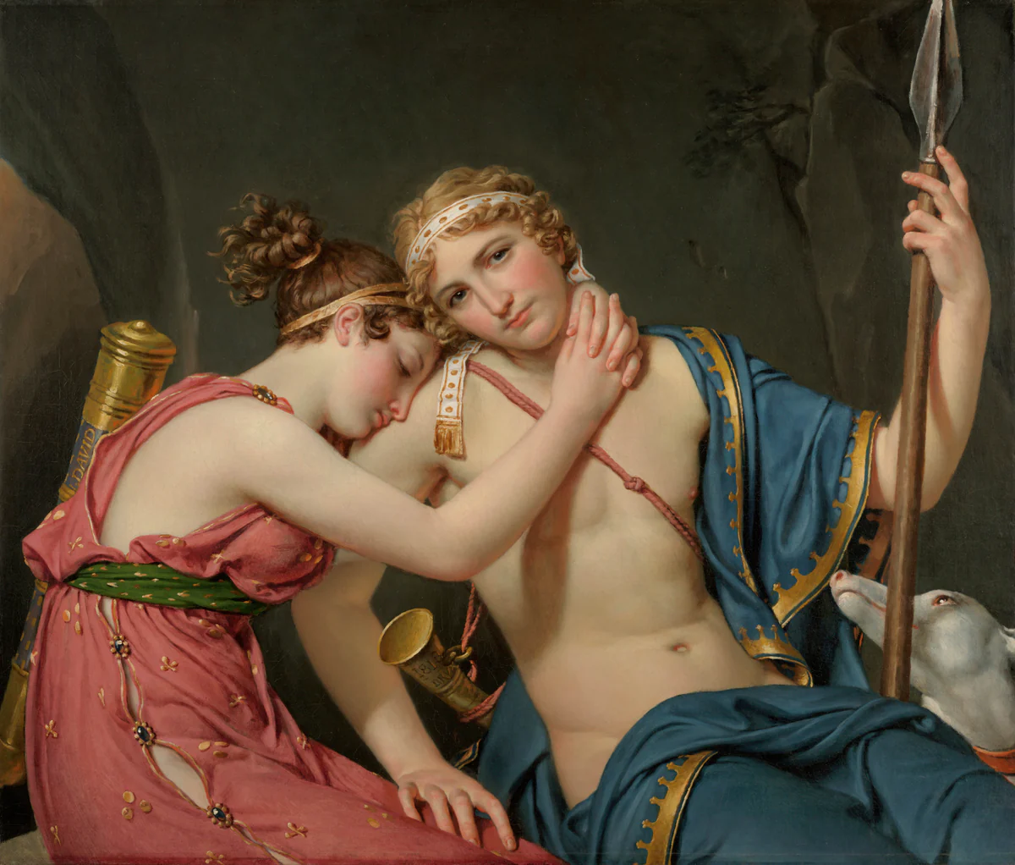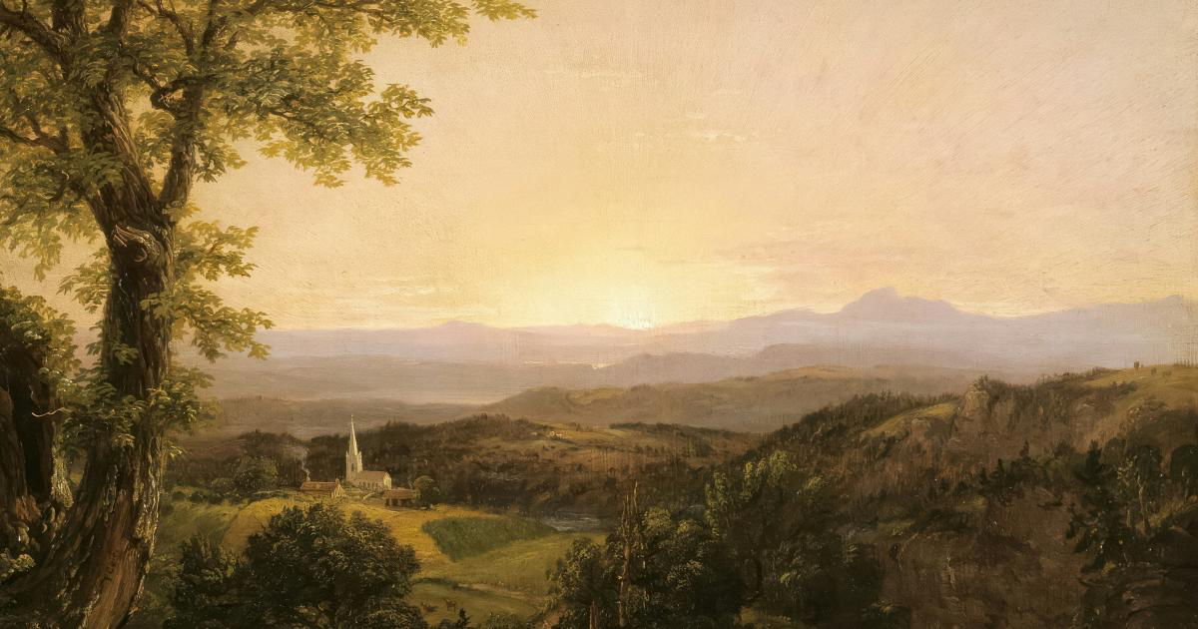

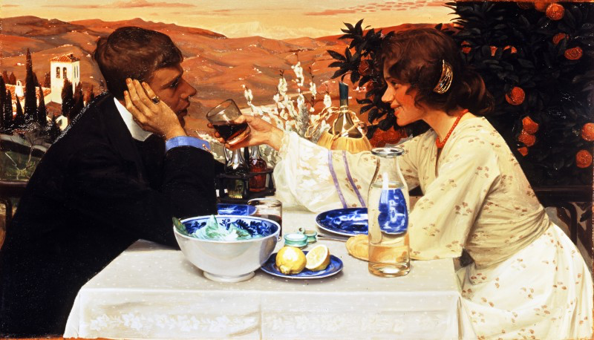

Billeder om Hamburg og Tyskland siger mere end 1000 ord-opgave
Her er der 6 billeder, der handler om Hamburg. Kig på billederne og find ud af, hvad billederne fortæller om Hamburg og Tyskland.
